**NHẬP MÔN CÔNG NGHỆ PHẦN MỀM**

**PHÂN TÍCH YÊU CẦU**

Yêu cầu nhóm sinh viên hoàn thành tài liệu phân tích yêu cầu cho đồ án đã được giao theo biểu mẫu đính kèm.

Bộ môn Công nghệ phần mềm

Khoa Công nghệ thông tin

Đại học Khoa học tự nhiên TP HCM

**MỤC LỤC**

Các nội dung chính 1

1 Bảng đánh giá thành viên 2

2 Mô tả bài toán 3

3 Tổng quan yêu cầu 4

4 Đặc tả yêu cầu 5

5 Bản mẫu (Prototype) 6

**PHÂN TÍCH YÊU CẦU**

# Các nội dung chính

Mục tiêu tài liệu tập trung vào các chủ đề:

* Tạo ra tài liệu phân tích yêu cầu
* Hoàn chỉnh tài liệu phân tích yêu cầu với các nội dung:

Hiển thị dữ liệu phức tạp

* DataGridView
  + Mô tả phát biểu bài toán
  + Tổng quan về các yêu cầu (chức năng và phi chức năng), Stakeholders.
  + Mô hình use case
  + Đặc tả use case
* Đọc hiểu tài liệu phân tích yêu cầu.

# Bảng đánh giá thành viên

|  |  |  |  |
| --- | --- | --- | --- |
| **MSSV** | **Họ Tên** | **% đóng góp (tối đa 100%)** | **Chữ ký** |
| 20880108 | Đặng Đức Trường | 100% |  |

# Mô tả bài toán

* *Hiện nay, nhu cầu đi lại bằng đường hàng không đang có xu hướng ngày càng tăng. Đi kèm với đó là sự phát triển mạnh mẽ của công nghệ số. Chính vì vậy, áp dụng số hóa vào vận hành và quản lý việc cung cấp vé máy bay đến người tiêu dùng đang là yếu tố then chốt cho các hãng hàng không.*
* *Sau đây sẽ là tài liệu đặt tả kỹ thuật cho phần mềm bán vé máy bay ứng dụng công nghệ web application.*

# Tổng quan yêu cầu

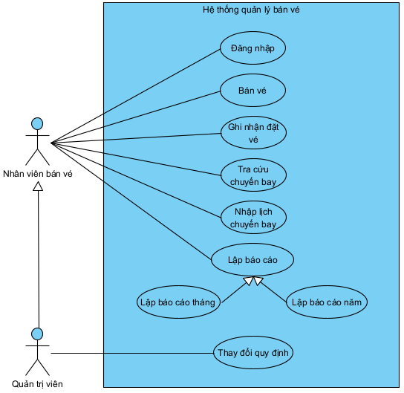

# Đặc tả yêu cầu

#### Đặc tả Use Case

* + 1. ***Đặc tả Use Case 1***

|  |  |
| --- | --- |
| ***Use case ID*** | **U001** |
| *Tên Use Case* | Đăng nhập |
| *Tóm tắt* | Đăng nhập vào hệ thống để có thể thực hiện các thao tác lên hệ thống |
| *Tác nhân* | Nhân viên bán vé, Quản trị viên |
| *Điều kiện tiên quyết* | Không có |

* + 1. ***Đặc tả Use Case 2***

|  |  |
| --- | --- |
| ***Use case ID*** | **U002** |
| *Tên Use Case* | Bán vé |
| *Tóm tắt* | Khi có khách hàng đặt vé, nhân viên bán hàng thực hiện xuất thông tin vé cho khách hàng |
| *Tác nhân* | Nhân viên bán vé, Quản trị viên |
| *Điều kiện tiên quyết* | U001 - “Đăng nhập” thành công với vai trò “Nhân viên bán vé” hoặc “Quản trị viên”. |

* + 1. ***Đặc tả Use Case 3***

|  |  |
| --- | --- |
| ***Use case ID*** | **U003** |
| *Tên Use Case* | Ghi nhận đặt vé |
| *Tóm tắt* | Sau khi khách hàng đồng ý mua vé và thanh toán, tiến hành ghi nhận thông tin đặt vé vào hệ thống |
| *Tác nhân* | Nhân viên bán vé, Quản trị viên |
| *Điều kiện tiên quyết* | U001 - “Đăng nhập” thành công với vai trò “Nhân viên bán vé” hoặc “Quản trị viên”. |

* + 1. ***Đặc tả Use Case 4***

|  |  |
| --- | --- |
| ***Use case ID*** | **U004** |
| *Tên Use Case* | Tra cứu chuyến bay |
| *Tóm tắt* | Xem thông tin về lịch trình các chuyến bay đã lên lịch |
| *Tác nhân* | Nhân viên bán vé, Quản trị viên |
| *Điều kiện tiên quyết* | U001 - “Đăng nhập” thành công với vai trò “Nhân viên bán vé” hoặc “Quản trị viên”. |

* + 1. ***Đặc tả Use Case 5***

|  |  |
| --- | --- |
| ***Use case ID*** | **U005** |
| *Tên Use Case* | Nhập lịch chuyến bay |
| *Tóm tắt* | Nhập thông tin lịch bay vào hệ thống |
| *Tác nhân* | Nhân viên bán vé, Quản trị viên |
| *Điều kiện tiên quyết* | U001 - “Đăng nhập” thành công với vai trò “Nhân viên bán vé” hoặc “Quản trị viên”. |

* + 1. ***Đặc tả Use Case 6***

|  |  |
| --- | --- |
| ***Use case ID*** | **U006** |
| *Tên Use Case* | Lập báo cáo |
| *Tóm tắt* | Lập báo cáo doanh thu bán vé theo tháng và năm |
| *Tác nhân* | Nhân viên bán vé, Quản trị viên |
| *Điều kiện tiên quyết* | U001 - “Đăng nhập” thành công với vai trò “Nhân viên bán vé” hoặc “Quản trị viên”. |

* + 1. ***Đặc tả Use Case 6***

|  |  |
| --- | --- |
| ***Use case ID*** | **U006** |
| *Tên Use Case* | Thay đổi quy định |
| *Tóm tắt* | Thực hiện thay đổi một số điều kiện rang buộc trong các |
| *Tác nhân* | Nhân viên bán vé, Quản trị viên |
| *Điều kiện tiên quyết* | U001 - “Đăng nhập” thành công với vai trò “Quản trị viên”. |

# Bản mẫu (Prototype)

* *Nhóm sinh viên trình bày hình vẽ prototype, wireframe của phần mềm ở mục này, có thể sử dụng các công cụ Pencil, Axure RP, Balsamiq Mockups, … để thực hiện.*